Утверждена
постановлением администрации
Скребловского сельского поселения
от 27.12.2017 № 534
(в редакции постановления от _____ № ____)
(приложение)

МУНИЦИПАЛЬНАЯ ПРОГРАММА
«Формирование современной городской среды на территории муниципального образования Скребловское сельское поселение
в 2018-2024 годы»

Паспорт муниципальной программы «Формирование современной городской среды на территории муниципального образования Скребловское сельское поселение в 2018-2024 годы»

Полное наименование программы | Муниципальная программа муниципального образования Скребловское сельское поселение Лужского муниципального района Ленинградской области «Формирование современной городской среды на территории муниципального образования Скребловское сельское поселение на 2018-2024 годы»
Ответственный исполнитель муниципальной программы | Администрация МО Скребловское сельское поселение
Соисполнители муниципальной программы | Правительство Ленинградской области
Участники муниципальной программы | Администрация МО Скребловское сельское поселение, Правительство Ленинградской области,  организации (по согласованию), граждане (по согласованию)
Цели муниципальной программы | Создание комфортных условий проживания и отдыха населения на территории муниципального образования.
Задачи муниципальной программы | Формирование единого облика дворовых территорий поселения.  Улучшение комфорта дворовых и общественных территорий.  Увеличение количества благоустроенных дворовых территорий многоквартирных домов на территории Скребловского сельского поселения.  Увеличение количества благоустроенных общественных территорий на территории Скребловского сельского поселения.  Повышение доступности городской среды для маломобильных групп населения и инвалидов. Повышение уровня вовлеченности заинтересованных граждан и организаций в реализацию мероприятий по благоустройству территории сельского поселения.
Этапы и сроки реализации программы | 2018-2024 годы, поэтапная реализация
Объемы бюджетных ассигнований муниципальной программы | Общий объем финансирования программы составит 16 949,359 тыс. рублей.  Общий объем финансирования программы в 2018 году составит 4 011,859 тыс. рублей, в том числе:  Федеральный бюджет – 699,000 тыс. руб.  Областной бюджет – 2301,000 тыс. руб.  Местный бюджет –1 011,859 тыс. руб.  Общий объем финансирования программы в 2019 году составит 2 635,0 тыс. рублей, в том числе:  Федеральный бюджет - 528,0 тыс. руб.  Областной бюджет – 972,0 тыс. руб.  Местный бюджет – 1 135,0 тыс. руб.  Общий объем финансирования программы в 2020 году составит 302,5 тыс. рублей, в том числе:  Областной бюджет – 0,0 тыс. руб.  Местный бюджет – 302,5 тыс. руб.  Общий объем финансирования программы в 2021 году составит 10 000,0 тыс. рублей, в том числе:  Федеральный бюджет – 2 417,6 тыс. руб.  Областной бюджет – 5 582,4 тыс. руб.  Местный бюджет – 2 000,0 тыс. руб.  Общий объем финансирования программы в 2022 году составит 0,0 тыс. рублей, в том числе:  Областной бюджет – 0,0 тыс. руб.  Местный бюджет - 0,0 тыс. руб.  Общий объем финансирования программы в 2023 году составит 0,0 тыс. рублей, в том числе:  Областной бюджет – 0,0 тыс. руб.  Местный бюджет - 0,0 тыс. руб.  Общий объем финансирования программы в 2024 году составит 0,0 тыс. рублей, в том числе:  Областной бюджет – 0,0 тыс. руб.  Местный бюджет - 0,0 тыс. руб.
Ожидаемые результаты реализации муниципальной программы | Создание комфортных и безопасных условий проживания граждан;  Улучшение мест общего пользования и массового отдыха населения;  Достижение на достаточном уровне духовного, нравственно-эстетического физического развития жителей муниципального образования Скребловское сельское поселение.

- Общая характеристика сферы реализации муниципальной программы, в том числе, формулировки основных проблем в указанной сфере и
прогноз её развития
Важнейшей задачей органов местного самоуправления муниципального образования Скребловское сельское поселение является формирование и обеспечение среды комфортной и благоприятной для проживания населения, в том числе благоустройство и надлежащее содержание дворовых территорий, наличие современных спортивно-досуговых и культурноразвлекательных общественных территорий, способных обеспечить необходимые условия для жизнедеятельности, отдыха и занятий физической культурой и спортом населения.
Под благоустройством территории сельского поселения принято понимать комплекс мероприятий по содержанию территории, а также по проектированию и размещению объектов благоустройства, направленных на обеспечение и повышение комфортности условий проживания граждан, поддержание и улучшение санитарного и эстетического состояния территории (п.1 ст.2 Федерального закона от 6 октября 2003 года № 131-ФЗ «Об общих принципах организации местного самоуправления в Российской Федерации»).
Уровень благоустройства определяет комфортность проживания граждан и является одной из проблем, требующих ежедневного внимания и эффективного решения, которое включает в себя комплекс мероприятий по:
- инженерной подготовке
- обеспечению безопасности
- озеленению
- устройству покрытий
- освещению
- размещению малых архитектурных форм
- размещению объектов для маломобильных групп и инвалидов.
Текущее состояние большинства дворовых территорий поселения не соответствует современным требованиям к местам проживания граждан, обусловленным нормами Градостроительного и Жилищного кодексов Российской Федерации, а именно:
- значительная часть асфальтобетонного покрытия внутриквартальных проездов имеет высокую степень износа, так как срок службы дорожных покрытий с момента массовой застройки деревни многоквартирными домами истек,
- в малом количестве производятся работы по уходу за зелеными насаждениями дворовых территорий,
- недостаточное количество парковок для временного хранения автомобилей,
- недостаточно оборудованных детских и спортивных площадок,
- отсутствие комплексного подхода для удобства проживания маломобильных групп населения и групп населения с ограниченными возможностями.
Существующее положение обусловлено рядом факторов:
- введение новых современных требований к благоустройству и содержанию территорий,
- недостаточное финансирование программных мероприятий в предыдущие годы,
- отсутствие комплексного подхода к решению проблемы формирования и обеспечения среды комфортной и благоприятной для проживания населения.
Состояние пешеходных проходных зон общественных территорий за последние годы ухудшилось вследствие растущих техногенных нагрузок, значительной части зеленых насаждений требуется постоянный уход.
Часть зеленых насаждений достигла состояния естественного старения, что требует особого ухода либо замены новыми посадками. Зеленые насаждения содержатся недостаточно качественно и системно, не ведется санитарная очистка насаждений, имеется большая доля деревьев, требующих сноса.
Большинство общественных территорий поселения представлены лишь наличием кустарников и деревьев, требующих ухода, формовочной обрезки, уборки.
На сегодняшний день поселение нуждается в увеличении количества следующих объектов благоустройства - тропиночная сеть, скамейки, урны, архитектурные элементы, спортивно-оздоровительные площадки.
В настоящее время на территории поселения существует высокая потребность в современных спортивно-досуговых и культурно-развлекательных площадках, способных обеспечить необходимые условия для занятий физической культурой и спортом населению, и, в первую очередь, для малообеспеченных семей, детей, молодежи, студентов и инвалидов.
Настоящая Программа позволит расширить материально-техническую базу муниципальных спортивных сооружений, обеспечить их качественное содержание, долгосрочность использования для всех групп населения.
Комплексное благоустройство дворовых территорий и общественных территорий позволит поддержать их в удовлетворительном состоянии, повысить уровень благоустройства, выполнить архитектурно-планировочную организацию территории, обеспечить здоровые условия отдыха и жизни жителей.
- Основные цели и задачи муниципальной программы
Целью реализации Программы является формирование комфортной городской среды на территории МО Скребловское сельское поселение.
Реализация Программы осуществляется по двум направлениям:
- благоустройство дворовых территорий муниципального образования Скребловское сельское поселение;
- благоустройство общественных территорий населенных пунктов муниципального образования Скребловское сельское поселение.
Дополнительным направлением является повышение уровня вовлеченности заинтересованных граждан, организаций в реализацию мероприятий по благоустройству территории сельского поселения, а так же дополнительное оборудование для маломобильных групп и инвалидов.
Важными задачами реализации программы являются:
- создание общественной комиссии с функциями контроля выполнения Программы и участия в согласовании отчетов и приемке работ;
- проведение общественных обсуждений и утверждение Программы и дизайн-проектов объектов;
- свободное право предложения объектов для включения в программу;
- доступность городской среды для маломобильных групп населения.
- Сроки реализации программы.
Для достижения поставленных целей, решения задач необходимо реализовывать мероприятия программы в 7-ми летний период (2018-2024 г.г.). Предусмотрена поэтапная реализация с возможностью внесения изменений в сроки реализации Программы.
- Перечень программных мероприятий.
На реализацию задач программы будут направлены следующие основные мероприятия:
- Благоустройство дворовых территорий п. Скреблово Скребловского сельского поселения.
- Благоустройство общественных территорий п. Скреблово Скребловского сельского поселения.
- Федеральный проект «Формирование комфортной городской среды».

Минимальный перечень работ по благоустройству дворовых территорий.
Минимальный перечень работ по благоустройству дворовых территорий многоквартирных домов, включает проведение следующих мероприятий:
- ремонт дворовых проездов;
- обеспечение освещения дворовых территорий;
- установка скамеек;
- установка урн.
Нормативная стоимость (единичные расценки) работ по благоустройству дворовых территорий, входящих в минимальный перечень работ, приведена в таблице № 1 Программы.
Таблица № 1
Нормативная стоимость (единичные расценки) работ по благоустройству
дворовых территорий, входящих в минимальный перечень работ
№ п/п | Наименование норматива финансовых затрат на благоустройство | Единица измерения | Нормативы финансовых затрат на 1 единицу измерения, с учетом НДС, руб.
1 | Стоимость асфальтобетонного покрытия дворовых проездов | 100 м2
2 | Обеспечение освещения дворовых территорий | 100 м2
3 | Стоимость закупки и установки скамьи | 1 шт
4 | Стоимость закупки и установки урны | 1 шт

Визуализированный перечень образцов элементов благоустройства, предлагаемых к размещению на дворовой территории многоквартирного дома, сформированный исходя из минимального перечня работ по благоустройству дворовых территорий приведен в Приложении № 3 к настоящей программе.

Дополнительный перечень работ по благоустройству дворовых территорий.
Дополнительный перечень работ по благоустройству дворовых территорий включает проведение следующих мероприятий: озеленение территорий; установка ограждений, оборудование детских площадок, оборудование спортивных площадок, установка малых архитектурных форм и мебели; обустройство автомобильных парковок;
оборудование поверхностной дренажной системы внутридворовых проездов; обустройство площадок для отдыха; другие виды работ.
Нормативная стоимость (единичные расценки) работ по благоустройству дворовых территорий, входящих в дополнительный перечень работ, приведена в таблице № 2 Программы.
Таблица № 2
Нормативная стоимость (единичные расценки) работ по благоустройству
дворовых территорий, входящих в дополнительный перечень работ
№  п/п | Наименование норматива финансовых затрат на благоустройство | Единица измерения | Нормативы финансовых затрат на 1 единицу измерения, с учетом НДС, ру^{б}.
1 | Стоимость асфальтобетонного покрытия дворовых проездов | 100 м2
2 | Ремонт проезда к дворовой территории | 100 м2
3 | Ремонт и устройство автомобильной парковки | 100 м2
4 | Устройство и оборудование детских, спортивных и иных площадок | 1 площадка
5 | Посадка деревьев | 1 дерево
6 | Обустройство газонов | 100 м 2
7 | Закупка и установка малых форм | 1 форма

Включение дворовой территории в муниципальную программу без решения заинтересованных лиц не допускается.
В случае, если предложений по благоустройству дворовых территорий, соответствующих установленным требованиям и прошедшим одобрение Общественной комиссии поступит на сумму большую, чем предусмотрено в местном бюджете, будет сформирован отдельный перечень таких предложений для их первоочередного включения в программу.
По каждой дворовой территории, включенной в муниципальную программу подготавливается и утверждается дизайн-проект в соответствии с Порядком разработки, обсуждения и согласования с заинтересованными лицами.
Адресный перечень дворовых территорий является приложением № 1 к настоящей программе.
Участие заинтересованных лиц при выполнении работ по благоустройству дворовых территорий в рамках дополнительного перечня работ предусмотрено в форме привлечения заинтересованных лиц к проведению демонтажных и общестроительных работ, не требующих специализированных навыков и квалификации, а также мероприятий по уборке территории после завершения работ. Доля участия заинтересованных лиц в выполнении дополнительного перечня работ по благоустройству дворовых территорий определяется как процент стоимости мероприятий по благоустройству дворовых территорий и составляет не менее 2% (двух процентов) при трудовом участии и не менее 1% (одного процента) при финансовом участии.
Порядок аккумулирования и расходования средств заинтересованных лиц, направляемых на выполнение работ по благоустройству дворовых территорий и механизм контроля за их расходованием, а так же порядок участия трудового и (или) финансового участия граждан в выполнении указанных работ утверждаются нормативным правовым актом администрации муниципального образования Скребловское сельское поселение Лужского муниципального района Ленинградской области в соответствии с нормативным правовым актом отраслевого органа исполнительной власти Ленинградской области ответственного за реализацию приоритетного проекта «Формирование комфортной городской среды».
Реализация мероприятий дополнительного перечня работ осуществляется при условии реализации всех мероприятий, предусмотренных в минимальном перечне работ. В случае отсутствия необходимости реализации одного и (или) нескольких мероприятий предусмотренных в минимальном перечне работ, в соответствии с техническим состоянием элементов, возможна реализация мероприятий, предусмотренных в дополнительном перечне работ, без необходимости реализации всех мероприятий предусмотренных в минимальном перечне работ.
Благоустройство общественных территорий сельского поселения.
В качестве проектов благоустройства общественных территорий могут быть предложения для обсуждения и благоустройства следующие виды проектов:
- благоустройство парка;
- благоустройство освещения улицы/парка/зоны отдыха/набережной;
- благоустройство набережной;
- благоустройство пляжа;
- благоустройство территории возле общественного здания;
- благоустройство территории возле памятника;
- благоустройство зоны отдыха;
- очистка водоёмов;
- благоустройство общепоселковых площадей;
- иные объекты.
Адресный перечень общественных территорий является приложением № 2 к настоящей программе.
Общественные территории и дворовые территории, подлежащие благоустройству в 20182024 г.г. в рамках настоящей программы, с перечнем видов работ, планируемых к выполнению, с указанием расходов на проводимые работы приведен в Приложении № 4 к настоящей программе.
Проект муниципальной программы подлежит общественному обсуждению в соответствии с Порядком общественного обсуждения проекта муниципальной программы «Формирование современной комфортной среды», утвержденным постановлением администрации МО Скребловское сельское поселение.
Перечень основных мероприятий программы последующего финансового года определяется исходя из результатов реализации мероприятий Программы предыдущего финансового года путем внесения в неё соответствующих изменений.
Предварительные адресные перечни дворовых и общественных территорий, расположенных на территории п. Скреблово, подлежащих благоустройству в соответствии с проведенной инвентаризацией, представлены в Приложениях № 5 и № 6.
- Ожидаемые результаты реализации муниципальной программы с указанием целевых индикаторов и показателей
В результате реализации программы к 2024 году планируется обеспечить:
- Сформированы комфортные и безопасные условия проживания граждан;
- Сохранены и улучшены места общего пользования и массового отдыха населения;
- Достижение на достаточном уровне духовного, нравственно-эстетического физического развития жителей муниципального образования Скребловское сельское поселение.
- Механизм реализации муниципальной программы.
Принятие предложений заинтересованных лиц о включении территории общего пользования или дворовой территории многоквартирного дома (группы многоквартирных домов) программу осуществляется путем реализации следующих этапов:
- Проведение общественного обсуждения проекта муниципальной программы «Формирование современной городской среды на территории МО Скребловское сельское поселение на 2018-2024 годы».
- Рассмотрение и оценка предложений заинтересованных лиц на включение в адресный перечень дворовых территорий многоквартирных домов, расположенных на территории сельского поселения, на которых планируется благоустройство.
- Подготовка и утверждение дизайн-проектов благоустройства дворовых территорий.
- Подготовка и утверждение дизайн-проектов благоустройства общественных территорий.
Координатором мероприятий является администрация муниципального образования Скребловское сельское поселение.
Координатор несет ответственность за ее реализацию, целевое и эффективное использование полученных на выполнение программы финансовых средств.
Использование финансовых ресурсов будет осуществляться на основании размещения муниципальных закупок в соответствии с действием Федерального закона от 5 апреля 2013 года № 44-ФЗ «О контрактной системе в сфере закупок товаров, работ, услуг для обеспечения государственных и муниципальных нужд».
Реализация программы осуществляется посредством взаимодействия структурных подразделений администрации Скребловского сельского поселения, а так же предприятий и организаций (учреждений), осуществляющих выполнение мероприятий программы.
Координатор в ходе реализации программы:
- осуществляет текущее управление и координацию деятельности исполнителей, обеспечивая их согласованные действия по реализации программных мероприятий по целевому и эффективному использованию средств;
- осуществляет контроль над выполнением мероприятий программы;
- с учетом выделяемых средств уточняет целевые показатели и механизм реализации программы, затраты по программным мероприятиям;
- обеспечивает подготовку документации для проведения закупок.
Соисполнителями программы являются организации, признанные победителями по результатам торгов, которые несут ответственность:
- за надлежащее и своевременное исполнение программных мероприятий;
- рациональное использование выделяемых на их реализацию бюджетных средств.
- Методика оценки эффективности муниципальной программы
- Настоящая Методика определяет порядок оценки результативности и эффективности реализации муниципальной программы.
- Для расчета эффективности реализации Программы (эффективности расходования бюджетных средств) используются индикаторы и показатели отчета о реализации Программы.
- Под результативностью понимается степень достижения запланированных показателей за счет реализации мероприятий Программы. Результативность измеряется путем сопоставления фактически достигнутых значений показателей с плановыми значениями.
- В качестве критериев оценки результативности реализации Программы и программных мероприятий используется индекс результативности и интегральная оценка результативности.
- Индекс результативности Программы (мероприятия) оценивается по каждому целевому показателю в год t и за расчетный период T:
Пфй
Fit = ,
Пий
где:
Fit - результативность достижения i-го показателя, характеризующего ход реализации Программы, в
год t;
Пфй - фактическое значение i-го показателя, характеризующего реализацию Программы, в год t;
Ппй - плановое значение i-го показателя, характеризующего реализацию Программы, в год t; i - номер показателя Программы.
- Интегральная оценка результативности Программы в год t определяется по следующей формуле:
m
SUM FitHt = x 100,
m
где:
Ht - интегральная оценка результативности Программы в год t (в процентах);
Pit - индекс результативности по i-му показателю <1> в год t;
m - количество показателей Программы.
<1> Все целевые и объемные показатели Программы являются равнозначными.
- Эффективность реализации Программы определяется как соотношение интегральной оценки результативности Программы и уровня финансирования:
Ht
Эt = — x 100,
St
где:
Эt - эффективность Программы в год t;
St - уровень финансирования Программы в год t, определяется как отношение фактического объема финансирования к запланированному объему финансирования в год t;
Ht - интегральная оценка результативности Программы в год t.
- При завершении расчетов показателей формулируются выводы по оценке эффективности реализации Программы с учетом следующих критериев:
значение показателя (3t) от 90 до 110% - реализация Программы соответствует запланированным результатам при запланированном объеме расходов - запланированная эффективность реализации Программы;
значение показателя (3t) более 110% - эффективность реализации Программы более высокая по сравнению с запланированной;
значение показателя (3t) от 50 до 90% - эффективность реализации Программы более низкая по сравнению с запланированной;
значение показателя (3t) менее 50% - Программа реализуется неэффективно.
- В случае если эффективность реализации Программы более низкая по сравнению с запланированной или Программа реализуется неэффективно по итогам ежегодной оценки, формируется соответствующее заключение о внесении изменений в Программу или о досрочном прекращении реализации Программы.
Приложение № 1 к муниципальной программе «Формирование современной городской среды на территории МО Скребловское сельское поселение в 2018-2024 годы»
АДРЕСНЫЙ перечень
дворовых территорий многоквартирных домов (группы многоквартирных домов),
расположенных на территории Скребловского сельского поселения, подлежащих благоустройству.
№ п/п | Адрес | Наименование мероприятия по благоустройству территории | Объем в натуральных показателях, ед.изм. | Численность проживающих собственников помещений МКД | Объем средств, направленных на финансирование мероприятий,  тыс. руб.
 |  |  |  |  | Всего | ФБ | ОБ | МБ | Внебюджетные  источники
2018 год
1 | п.Скреблово, ул.Центральная, д.20 |  |  | 10 | 4011,859 | 699,000 | 2301,000 | 1011,859
2022 год
1 | п.Скреблово, ул.Центральная, д.10, 2 |  |  | 274 | 0,0 |  | 0,0 | 0,0
2023 год
1 | п.Скреблово, ул.Центральная, д. 3, 8  д.4,7,35,34,33 |  |  | 402 | 0,0 |  | 0,0 | 0,0

Приложение № 2 к муниципальной программе «Формирование современной городской среды на территории МО Скребловское сельское поселение в 2018-2024 годы»
АДРЕСНЫЙ перечень
№ п/п | Адрес | Наименование мероприятия по благоустройству территории | Объем в натуральных показателях, ед. изм. | Объем средств, направленных на финансирование мероприятий,  тыс. руб.
 |  |  |  | Всего | ФБ | ОБ | МБ | Внебюджетные  источники
2019 год
1 | У часовни и у стадиона (по ул. Молодежная в п. Скреблово) | Устройство Сквер памяти жителям Скребловского с/п, воевавшим в годы ВОВ |  | 2635,0 | 528,00 | 972,00 | 1135,0
2020 год
1 | У часовни и у стадиона (по ул. Молодежная в п. Скреблово) | Устройство ограждения Сквера памяти жителям Скребловского с/п, воевавшим в годы ВОВ |  | 302,5 |  |  | 302,5
2021 год
1 | Часть общественной территории от дома № 32 до памятника Мичурину И.В. | Работы по благоустройству части общественной территории от дома № 32 до памятника Мичурину И.В. |  | 10 000,0 | 2 417,6 | 5 582,4 | 2 000,0
2024 год
1 | У часовни и у стадиона (по ул. Молодежная в п. Скреблово) |  |  | 0,0 |  | 0,0 | 0,0

общественных территорий, расположенных на территории Скребловского сельского поселения,
подлежащих благоустройству

Приложение 3 к муниципальной программе «Формирование современной городской среды на территории МО Скребловское сельское поселение в 2018-2024 годы»
ВИЗУАЛИЗИРОВАННЫМ ПЕРЕЧЕНЬ
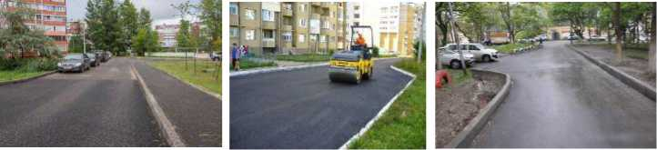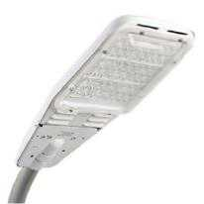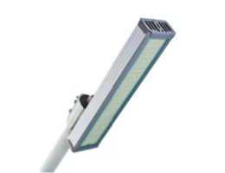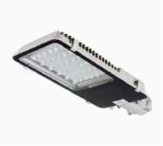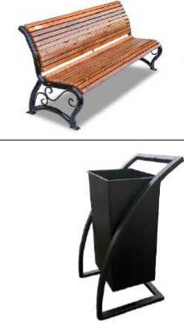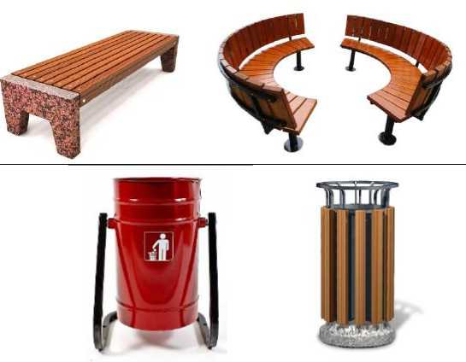образцов элементов благоустройства, предлагаемых к размещению на дворовой территории многоквартирного
дома (группы многоквартирных домов), сформированный исходя из минимального перечня работ по
благоустройству дворовых территорий Скребловского сельского поселения
№
п/п
~Г~
Наименование элемента благоустройства Покрытие дворового проезда
Образцы
2
Светильник
уличный
3
Скамейка
Урна
ВИЗУАЛИЗИРОВАННЫЙ ПЕРЕЧЕНЬ
образцов элементов благоустройства, предлагаемых к размещению на дворовой территории многоквартирного
дома (группы многоквартирных домов), сформированный исходя из дополнительного перечня работ по
благоустройству дворовых территорий Скребловского сельского поселения
Наименование
элемента
Образцы
благоустройства
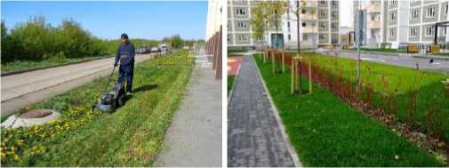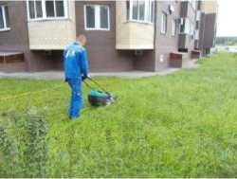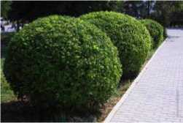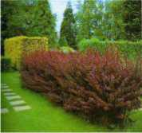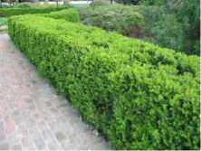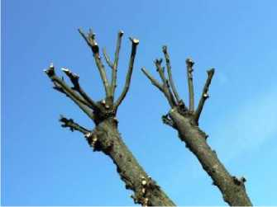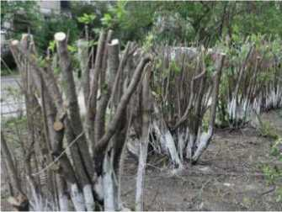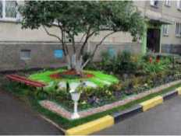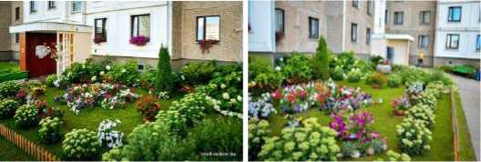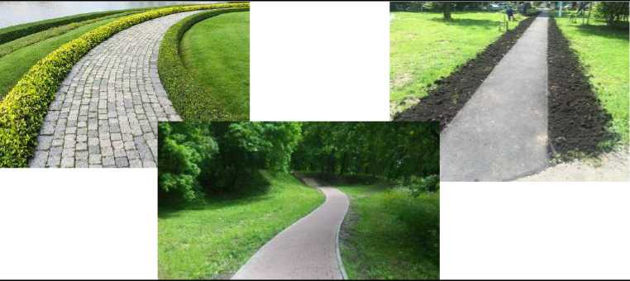
1 Г азон
Кустарники
Деревья
Цветники
Пешеходные
дорожки

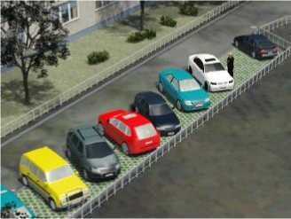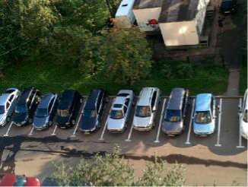
Автомобильные
парковки

Ограждения
Устройства
ограничения
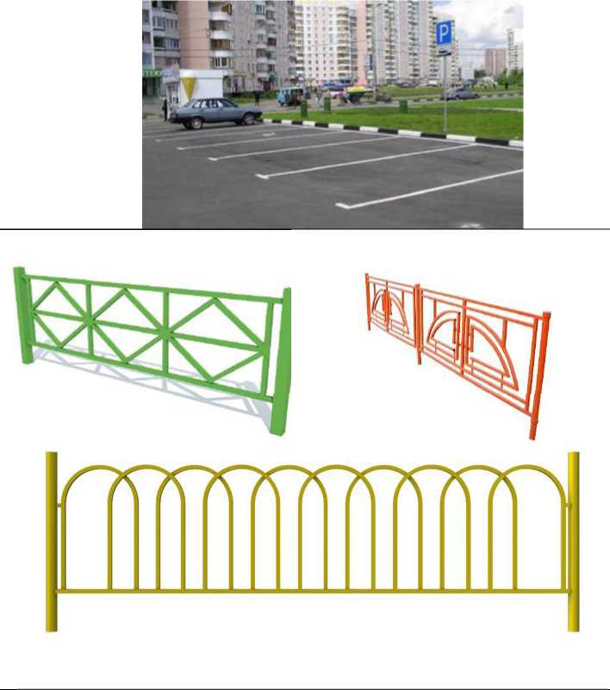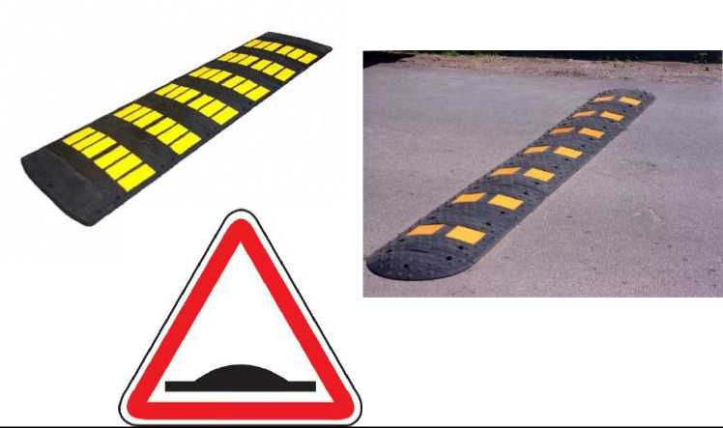движения

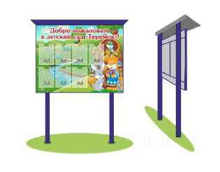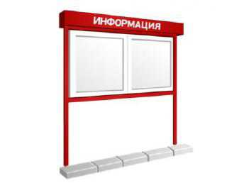
Информационные
стенды

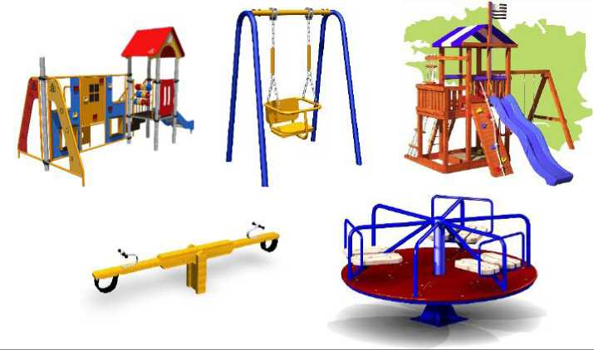11 Оборудование спортивных площадок
Детские площадки
Контейнерные
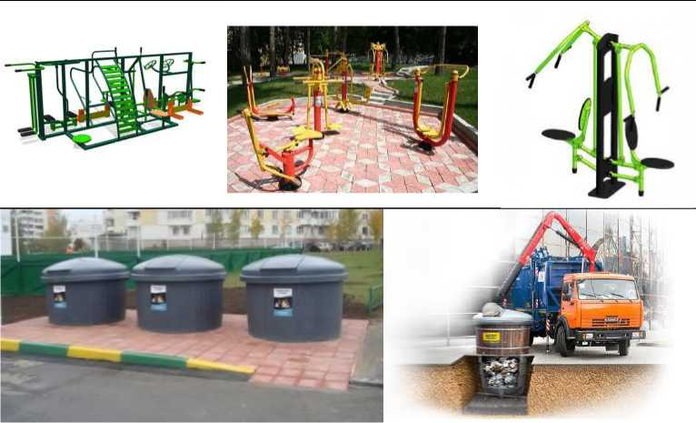площадки
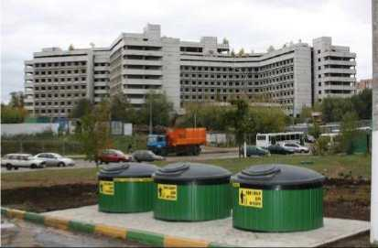

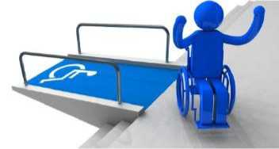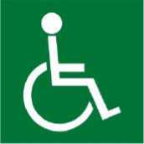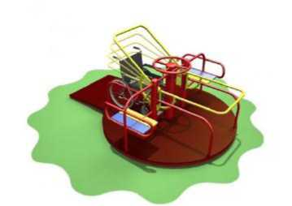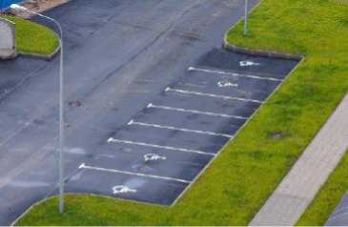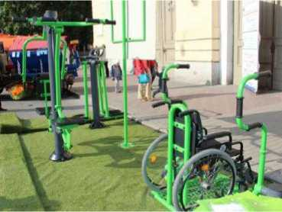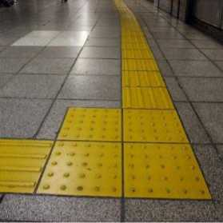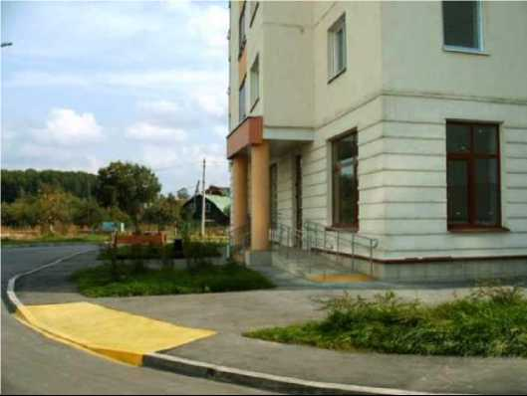
Пандусы и элементы благоустройства для
маломобильных групп и инвалидов

Приложение 4 к муниципальной программе «Формирование современной городской среды на территории МО Скребловское сельское поселение в 2018-2024 годы»

Расходы на реализацию муниципальной программы٭
Источники финансирования | Всего (тыс. руб.) | В том числе
 |  | 2018 | 2019 | 2020 | 2021 | 2022 | 2023 | 2024
1 | 2 | 3 | 4 | 5 | 6 | 7 | 8 | 9
Общие расходы на реализацию муниципальной программы
Всего: | 16 949,359 | 4011,859 | 2635,0 | 302,5 | 10 000,0 | 0 | 0 | 0
В том числе за счет средств:
федерального бюджета (плановый объем) | 3 644,6 | 699,000 | 528,0 | 0 | 2 417,6 | 0 | 0 | 0
областного бюджета (плановый объем) | 8 855,4 | 2301,000 | 972,0 | 0 | 5 582,4 | 0 | 0 | 0
местного бюджета (плановый объем) | 4 449,359 | 1011,859 | 1135,0 | 302,5 | 2 000,0 | 0 | 0 | 0
прочих источников (плановый объем) | 0 | 0 | 0 | 0 | 0 | 0 | 0 | 0
Благоустройство дворовых территорий
Всего: | 4011,859 | 4011,859 | 0 | 0 | 0 | 0 | 0 | 0
В том числе за счет средств:
федерального бюджета (плановый объем) | 699,000 | 699,000 | 0 | 0 | 0 | 0 | 0 | 0
областного бюджета (плановый объем) | 2301,000 | 2301,000 | 0 | 0 | 0 | 0 | 0 | 0
местного бюджета (плановый объем) | 1011,859 | 1011,859 | 0 | 0 | 0 | 0 | 0 | 0
прочих источников (плановый объем) | 0 | 0 | 0 | 0 | 0 | 0 | 0 | 0
Благоустройство общественных территорий
Всего: | 12 937,5 | 0 | 2635,0 | 302,5 | 10 000,0 | 0 | 0 | 0
В том числе за счет средств:
федерального бюджета (плановый объем) | 2 945,6 | 0 | 528,0 | 0 | 2 417,6 | 0 | 0 | 0
областного бюджета (плановый объем) | 6 554,4 | 0 | 972,0 | 0 | 5 582,4 | 0 | 0 | 0
местного бюджета (плановый объем) | 3 437,5 | 0 | 1135,0 | 302,5 | 2 000,0 | 0 | 0 | 0
прочих источников (плановый объем) | 0 | 0 | 0 | 0 | 0 | 0 | 0 | 0

Приложение № 5 к муниципальной программе «Формирование современной городской среды на территории МО Скребловское сельское поселение в 2018-2024 годы»
предварительный адресный перечень*
дворовых территорий многоквартирных домов (группы многоквартирных домов),
расположенных на территории п. Скреблово, подлежащих благоустройству
в соответствии с проведенной инвентаризацией
- Ул. Центральная, дом № 1
- Ул. Центральная, дом № 20
- Ул. Центральная, дома № 36,37,38,39
- Ул. Центральная, дом № 11
- Ул. Центральная, дома № 4,7,35,34,33
- Ул. Центральная, дома № 2,10
- Ул. Центральная, дома № 3,8

Приложение № 6 к муниципальной программе «Формирование современной городской среды на территории МО Скребловское сельское поселение в 2018-2024 годы»
предварительный адресный перечень*
общественных территорий, расположенных на территории п. Скреблово, подлежащих благоустройству в соответствии с проведенной инвентаризацией
- У часовни и у стадиона.
- От дома № 32 до памятника Мичурину И.В.

Адресный перечень дворовых территорий будет сформирован в соответствии с Порядком представления, рассмотрения и оценки предложений заинтересованных лиц о включении дворовой территории в муниципальную программу «Формирование современной городской среды на территории МО Скребловское сельское поселение в 2018-2024 годы»
Адресный перечень общественных территорий будет сформирован в соответствии с Порядком представления, рассмотрения и оценки предложений заинтересованных лиц о включении дворовой территории в муниципальную программу «Формирование современной городской среды на территории МО Скребловское сельское поселение в 2018-2024 годы»
Расходы на реализацию муниципальной программы будут рассчитаны в соответствии с формированием адресного перечня дворовых территорий и адресного перечня общественных территорий в соответствии с Порядком представления, рассмотрения и оценки предложений заинтересованных лиц о включении дворовой территории в муниципальную программу «Формирование современной городской среды на территории МО Скребловское сельское поселение в 2018-2024 годы»

